Внеклассное мероприятие на тему:
«Норильск - многонациональный город»
Разработала: учитель начальных классов Рязанова Наталья Георгиевна
Цель : воспитание культуры общения, чувства уважения друг к другу, к обычаям, традициям и культуре разных народов;
Задачи:
- Познакомить младших школьников с понятием «толерантность»;
- Воспитывать чувство уважения личность каждого;
- Способствовать формированию атмосферы дружбы, взаимопонимания и поддержки в классном коллективе.

Подготовительная работа: проведен с учащимися тест « Проверь себя, проявляешь ли ты толерантность»,проведено социологическое обследование в классе; подборка тезисов с определениями понятия «толерантность»; подготовка пословиц и поговорок народов, проживающих в нашей стране, дети готовят рассказы о традициях своего народа.
Оснащение - раздаточный материал с высказываниями о понятии «толерантность», с пословицами и поговорками; ступени толерантности; задания к упражнениям; анкета на «толерантность»; статья «Вернем России былую мощь».
День проведения мероприятия объявлен днем комплиментов.
Ход классного часа:
- Учитель предлагает учащимся следующее задание:
- Внимательно прочитайте определения «толерантности», взятые из разных источников. Проанализируйте их и выделите в них те слова (понятия), которые чаще всего встречаются в определениях (дети работают с раздаточным материалом).

В разных языках понятие «толерантности» синонимично «терпимости», в словаре В.И.Даля слово «терпимость» трактуется как свойство или качество, способность что либо кого-либо терпеть «только по милосердию, снисхождению».
В «Большом энциклопедическом словаре» «толерантность» понимается как «…терпимость к чужим мнениям, верованиям, поведению».
В Краткой философской энциклопедии: «Толерантность - терпимость к иного рода взглядам, нравам, привычкам».
Отечественный ученый А.П.Садохин рассматривает толерантность как чувство терпимости и уважительно отношения к культуре и мнениям других людей, не совпадающим с собственными.
В послании Генерального секретаря ООН Кофи Аннана по случаю Международного дня толерантности 16 ноября 2001г. говорится, что «…толерантность - это открытость, диалог, понимание и уважение других … Диалог должен брать верх над насилием, понимание над безразличием,знание других людей над неведением и предубеждением».
«Современный словарь иностранных слов» определяет понятие «толерантность» как «терпимость, снисходительность к кому-либо, чему-либо».
Отечественный ученый П.В. Степанов предлагает рассматривать толерантность как ценностное отношение человека к людям, выражающееся в признании, принятии и понимании им представителей иных культур.
По мнению Отфрида Хеффе, толерантность предполагает взаимное уважение различных культур и традиций, признание самоценности других культур.
По мнению В.А.Лекторского толерантность необходимо рассматривать как критический диалог, позволяющий расширить «горизонты своего собственного опята»

- Учитель записывает на доске понятия, которые чаще всего встречаются в определениях, вместе с ребятами строит ступени толерантности:

- признание;
- принятие;
- понимание;
- уважение;
-стремление к сотрудничеству.
Происходит диалог, где обсуждаются ступени толерантности, дети высказывают свое мнение, почему на первую ступень они поставили понятие «признание», а на последнюю понятие «стремление к сотрудничеству», они утверждают, что толерантность предполагает настроенность человека на признание, понимание и диалог с другим человеком.
- Учитель проводит упражнение: «Какие все мы разные»
- ребята, упражнение надо выполнять с закрытыми глазами и внимательно слушать мои команды;
- сложите листок пополам;
- ровно посередине оторвите кусочек бумаги;
- теперь сложите его опять пополам;
- посередине снова оторвите кусочек бумаги;
- опять сложите пополам;
- с каждой стороны посередине надорвите;
- а теперь разверните листок и посмотрите, что у вас получилось.

Данное упражнение позволяет понять, насколько все мы разные.
Когда учитель предлагает развернуть листочки, ребята видят, что у участников упражнения получилось все по-разному, хотя команды были одинаковые, просто у каждого свое восприятие и понимание по отношению к тому или иному обстоятельству, поэтому каждый участник выполнял те действия по отношению к командам педагога, которые он считал правильными. Поэтому листочки у всех получились разные.
4. Игра: «Отправляемся в космос».
Учитель предлагает ребятам поиграть в игру: представьте, что вы подбираете команду на космический корабль. По каким качествам вы будете делать отбор членов экипажа на корабль, перечислите эти требования: ребята предлагают (можно подсказать-выносливость, хорошая физическая подготовка, высокий специалист, с чувством юмора, мало кушал, коммуникабельный и т.п.)
Далее учитель задает вопрос ребятам: «Скажите, а по национальному признаку мы будем отбирать членов команды?» Ребята должны ответить и обосновать свое мнение и отношение к данному обстоятельству.
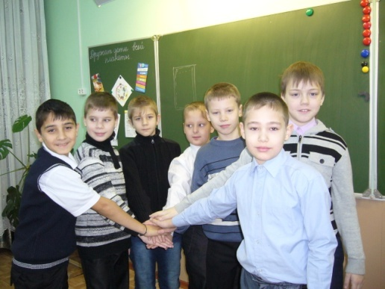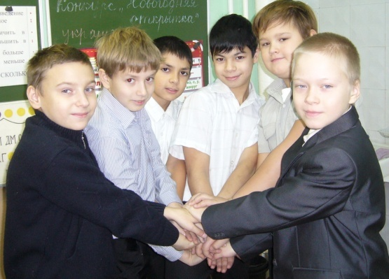
- Упражнение «пословицы и поговорки» разных народов, проживающих в России.
Ребятам предлагается в раздаточном материале найти пословицы и поговорки народов, живущих в нашей стране, которые:
- пословицы, поговорки разные по звучанию, но одинаковые по смыслу;
- пословицы, поговорки одинаковые и по звучанию и по смыслу;
- пословицы и поговорки, в которых отмечается трудолюбие людей;
- пословицы и поговорки, в которых отмечаются нравственные качества людей;
- пословицы и поговорки, в которых отмечается гостеприимство и доброжелательные отношения.

- Рассказы детей «Традиции народа и моей семьи»

Подводится итог , делается вывод :« Все мы разные, но все такие похожие и классные»
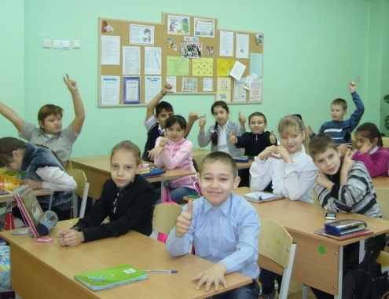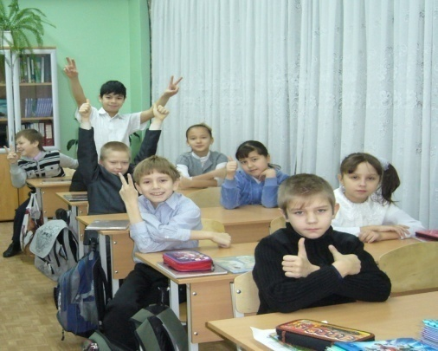
7. Результаты теста «Насколько Вы толерантны»
Учитель зачитывает результаты теста «Насколько Вы толерантны». Результаты анкеты «Социометрия».
Вывод: Толерантность – признание, уважение и соблюдение прав и свобод всех людей без различения социальных, классовых, религиозных, этнических и иных особенностей.

Быть толерантным – означает уважать других, невзирая на различия. Это означает быть внимательным к другим и обращать внимание на то, что нас сближает.

- В заключении учащимся предлагается вырезать сердечки и вручить их с пожеланиями своим одноклассникам или учителям. (Можно нарисовать рисунки, отражающие «толерантность» и прокомментировать их).
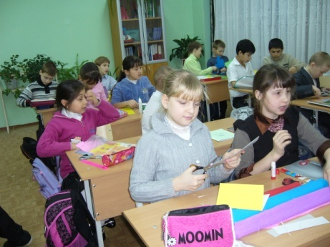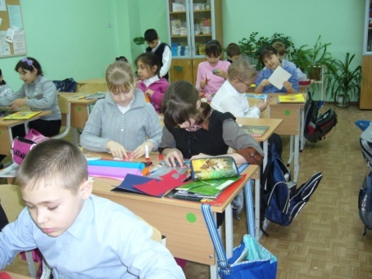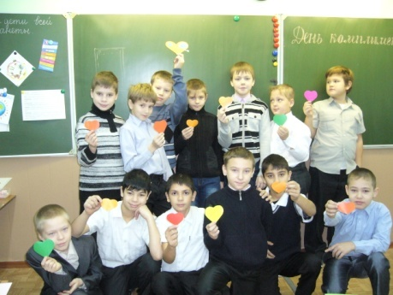

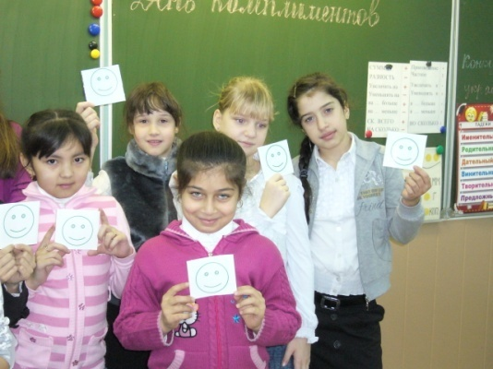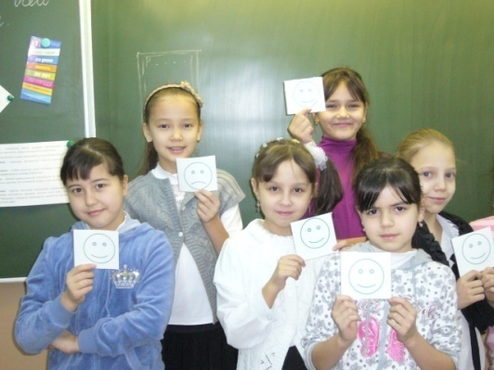

«Подари улыбку миру!»

Список использованных источников:

1. С.К. Бондырева. Толерантность.- М., 2003.
2. Е.В. Бондаревская .Педагогические основы межкультурного общения. - Тирасполь.,2000А.П.
3. В.М.Золотухин. Толерантность. – Кемерово, 2001.
4.. В.В.Кочеткова. Психология межкультурных различий. – М., 2002.
5. А.П.Оконешникова. Межэтническое восприятие и понимание друг друга. – Пермь, 1999.
6. Садохин. Теория и практика межкультурной коммуникации. – М., 2004.
7. Н.Е. Щуркова. Классное рководство: игровые технологии. М., 2008
8. http://www.inter-pedagogika.ru/shapka.php?sect_type=111&menu_id=131&alt_menu=-1
9. http://ru.wikipedia.org/wiki/%DD%F2%ED%EE%EF%E5%E4%E0%E3%EE%E3%E8%EA%E0
10. http://sbiblio.com/biblio/archive/volkov_etno/00.aspx

